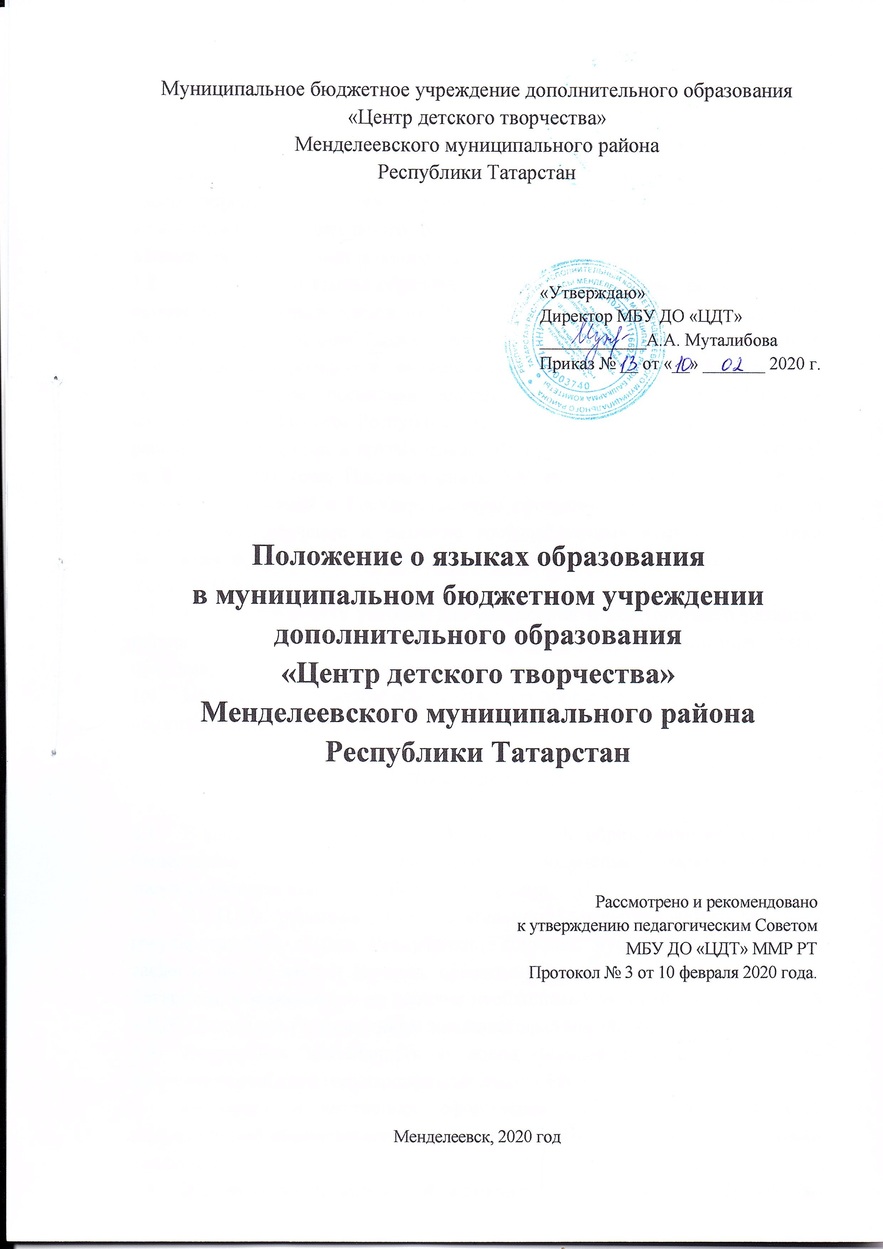
1. Общие положения

- Настоящее Положение обеспечивает соблюдение законодательства Российской Федерации и Республики Татарстан в области образования в части определения языка образования в Муниципальном бюджетном учреждении дополнительного образования «Центр детского творчества» Менделеевского муниципального района Республики Татарстан (далее ЦДТ).
- Положение о языках образования (далее - Положение) разработано на основе Федерального закона от 29.12.2012 № 273-ФЗ «Об образовании в Российской Федерации» (далее - Федеральный закон «Об образовании в Российской Федерации»), в соответствии с Законом Российской Федерации «О языках народов Российской Федерации» от 25.10.1991 года №1807-1, в соответствии с Законом Республики Татарстан «О государственных языках республики Татарстан и других языках Республики Татарстан» Ха 1560-ХП от 8 июля 1992 года, Постановлением КМ РТ от 30.05.2014 г. №366 «О внесении изменений в Государственную программу Республики Татарстан «Сохранение, изучение и развитие государственных языков Республики Татарстан и других языков в Республике Татарстан на 2014-2020 годы», Уставом ЦДТ.
- В ЦДТ создаются условия для сохранения и всестороннего развития родного языка, обеспечивается свобода выбора и использования языка общения, воспитания, обучения и творчества.
- Настоящее Положение обязательно для исполнения всеми участниками образовательного процесса.

2. Язык образования

- В соответствии с ст. 14 п.12 Закона РФ «Об образовании в Российской Федерации» в ЦДТ гарантируется получение образования на государственном языке Российской Федерации.
- В ЦДТ образовательная деятельность осуществляется на двух государственных языках Республики Татарстан: русском и татарском, а также и других языках народов, проживающих на территории Республики Татарстан, в зависимости от наличия необходимых условий и возможностей в ЦДТ, в порядке установленном законодательством об образовании.
- Внеурочная деятельность и воспитательная работа в ЦДТ осуществляются на двух государственных языках Республики Татарстан.
- Наружное и внутреннее оформление ЦДТ (вывески, указатели, наименования) обеспечивается на двух государственных языках Республики Татарстан.
- Журналы учета работы объединений дополнительного образования детей, рабочие программы и иная документация, связанная с реализацией дополнительных общеобразовательных программ, оформляются на русском языке.
- Отчетность и делопроизводство, ведение текущей документации, переписка с другими организациями ведется на русском языке.
- Информация о принятых в ЦДТ языках образования размещается на официальном сайте ЦДТ.
- Выдаваемые обучающимся ЦДТ по окончании обучения документы об образовании оформляются на русском языке.

Лист ознакомления сотрудников МБУ ДО «ЦДТ с данным ЛНА:

ФИО | Дата ознакомления | Подпись
ФИО | Дата ознакомления | Подпись

